Jeśli w życiu brakuje nam czasu na proste przyjemności to znaczy, że mijamy się z celem życia.....
Ed Hays

Pierwszy Rajd Picoelektryków 60+
Ochotnica Dolna 23-24 lipiec 2011

Kiedy na początku sierpnia otrzymałem od Krzyśka lakoniczną wiadomość:

Witaj Jurku,

W Krakowie jest Janusz a otrzymałem sygnał od Marka – Janusza ???, że Ty masz się pojawić w lipcu. Jeżeli to prawda to może byłaby szansa na większe spotkanie. Przekaż jeżeli to możliwe jakąś informację.

Pozdrawiam Krzysiek

w jednej chwili wiedziałem, że tym razem wszystkie drogi prowadzą do Krakowa i że zrobię wszystko by zjwić się tam na czasie. Cóż tu dużo mówić, Janusza (jak i niestety wiele moich koleżanek i kolegów ze studiów) nie widziałem od prawie 40-tu lat. O ile jednak zawsze pocieszałem się, że z tymi z Was którzy mieszkają w Polsce zejdą się kiedyś moje drogi to Janusz zdawał się być nieuchwytny. Nasze przyjazdy do Krakowa zawsze rozmijały się w czasie (choć ja ostatnio bywam tu często).....

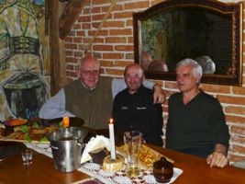 | Od mojego potwierdzenia przyjazdu zdarzenia potoczyły się lawinowo. Wspomniana dwójka do której dołączył Marek spotkała się przy piwie no i reszta jest już historią....  Na zdjęciu:  Złapana na gorącym uczynku „Banda Trojga” na tajnym spotkaniu na którym zapadła decyzja organizacji I-go Rajdu Picoelektryków 60+ (Oldbojów).

Wkrótce rozdzwoniły się telefony, depesze (elektroniczne tym razem jako znak czasów) lotem błyskawicy zaczęły obiegać świat... Kolejna dotarła do mnie od niezawodnego Krzyśka:

Witaj Jurku
- W związku z otrzymaną od Ciebie deklaracją ruszyła lawina.
- Ponieważ w kilku przypadkach padły stwierdzenia że gdyby było o 1 tydzień wcześniej to bym był, a Ty napisałeś że będziesz w Krakowie od 20 lipca to zmieniliśmy termin na 23/24 o czym mówi KOMUNIKAT nr 1 załączony do niniejszego.......
......Motto: „pamiętaj, że każde spotkanie może być ostatnim”

Serdecznie pozdrawiam – Krzysiek

Kilka dni później Marek rozsyłał już gotowy plan spotkania, potwierdzając tym samym znany zresztą fakt, że Brać Elektryków to grupa ludzi o dużych zdolnościach organizacyjnych (i nie tylko ☺) ignorująca może mało znaną, ale niestety często stosowaną w życiu zasadę: Nie odkładaj na jutro tego co możesz zrobić pojutrze!

W pierwszej chwili wizja nowego rajdu „Podstarzałych Studentów” (czyli Oldbojów) wydobyła z mej pamięci na światło dzienne dobrze już zakurzone wspomnienia z dawnych rajdów.....

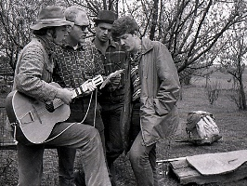 | 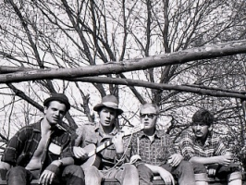
Tak to było na rajdzie Szlakiem Walk z Faszyzmem: Jurek, Krzysiek, Janusz , Józik i nieodłączna gitara.....

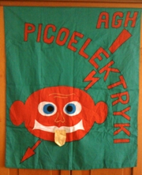
Dla mnie, ten Bieszczadski rajd ciągle pozostaje niezapomnianą przygodą. Nie wiem czy to czar Bieszczad, czy owa legendarna już wtedy Kolejka Wąskotorowa do Cisnej co to przystawała co chwilę bądź po wodę do parowozu bądź też celem uzupełnienia zapasów piwa (ten ostatni powód z oczywistych względów uznawaliśmy jako bardziej praktyczny). A może smak dymiącej grochówki z polowej kuchni bądź zapach stogów siana zalegających górskie polany, czy też wreszcie my wszyscy razem, wtedy trochę młodsi, bardziej naiwni i ufnie patrzący w przyszlość? ..... hmm, chyba to wszystko razem tworzy ten nostalgiczny obraz w mojej pamięci.
Odnaleziona Flaga PicoElektryków ☺☺☺!
Patrzyłem na te kilka zdjęć, które nawiasem mówiąc zawdzięczam Markowi (bowiem moje zniknęły gdzieś w świecie) a w głowie jak w kalejdoskopie z dziecinnych lat przesuwały się barwne sceny z wyprawy wtopione w malownicze krajobrazy Bieszczadzkich połonin...
Marek nie pozwolił zbyt długo trwać w tych marzenio-wspomnieniach. Spotkanie w Ochotnicy nabierało realiów......pojawiły się szczegóły, których fragmenty pozwolę sobie przytoczyć poniżej.

Uczestnicy jak myślę, przechowają w pamięci te niezapomniane chwile od czasu do czasu odtwarzając je w myślach jak w zwolnionym filmie. Dla tych jednak, którzy nie mogli wziąść udzialu w spotkaniu, program pozwoli być może na wczucie się w atmosferę owego pamiętnego weekendu...
............
Sobota:
- Pieszą wędrówkę rozpoczynamy punktualnie o godzinie 11-tej.........
(Oczywiście nie ma obowiązku uczestniczenia w rajdzie lub w całej jego trasie. Wspólnie spędzany czas ma być przyjemnością).
- Czas trwania wędrowania przewidziany jest na około 6 godzin. Zatem powrót do bazy ok. 17-17:30 (jak się okazało na miejscu - zdobywaliśmy Lubań!)
- Obiado-kolacja wspólna ok. 18-18:30
- Ok. 20-tej grill-ognisko-biesiadowanie (bez terminu zakończenia). OBECNOŚĆ OBOWIĄZKOWA!!!
Niedziela:
- Śniadanie wspólne ok. 10-tej......

Nie muszę nadmieniać emocji jakie towarzyszyły powitaniom na miejscu zbiórki w Pensjonacie “Jurkowski” (Ochotnica Dolna). Kolejno pojawiały się zapomniane nieco twarze, przypruszone siwizną głowy ale przecież nieomylnie rozpoznawaliśmy się nawzajem wyławiając z pamięci zapamiętane kiedyś rysy twarzy, barwę głosu, uśmiech, blask oczu.... Wszak dla wielu z nas było to pierwsze spotkanie po prawie 40-tu latach. I niezmiennie, choć w nielicznych przypadkach po kilku sekundach wahania, wyłaniał się jasny obraz z dawnych lat...... To byliśmy my....
Oczywiście trochę czasu minęło na pierwszych wspólnych pogawędkach, na przywoływaniu wspólnie pamiętanych zdarzeń....

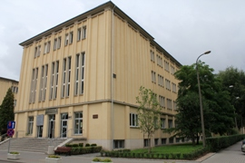 | 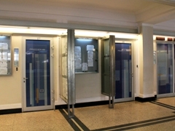
Budynek B-1 niewiele się zmienił w ciągu tych 40-tu lat.... | Wewnątrz przy wejściu, salę po prawej gdzie kiedyś broniliśmy prace teraz zajmuje dziekanat.
Przecież mimo tylko 5-ciu lat spędzonych wspólnie w murach naszej Alma Mater tak wiele wydarzyło się wtedy w naszym życiu... Kiedyś wydawało się, że 5 lat to wieczność, teraz obiektywniej z perspektywy tylu lat czas ten wydaje się być bezlitośnie krótkim....
Ale nawet dzisiaj, gdy jako 60+ latkowie, wspominaliśmy z prawdziwym rozrzewnieniem (jeśli nie z łezką w oku) czasy studiów, starając się nadać temu okresowi jakiś wymiar czasu, myślę, że w jednym byliśmy zgodni – to była Cała Epoka .....

Jakże mogę opisać spotkanie z Januszem? Od pierwszego niemal spotkania w 1968 roku byliśmy tak bliscy sobie tworząc razem z Krzyśkiem zgraną paczkę.... nie tylko do nauki ale i do „Bitki i wypitki”.
Ileż to przemierzyliśmy górskich szlaków z na trwałe chyba wyrytym w pamięci rajdem Azymut? Ileż kilometrów przejechali pod plandeką (albo i bez plandeki) popularnego Stara? Ileż potu wylali budując pamiętny spichlerz w Świebodzinie....ileż nocy spędzonych na przygotowaniach do egzaminów?
Janusz na całe lata osiadł na Antypodach będąc dokladnie w „przeciwfazie“ mojego miejsca zamieszkania w pobliżu Nowego Jorku. Trudno się dziwić, że odległość jak i niezwykłe miejsce pobytu Janusza na długo wymazało nas ze wspólnego ekranu radaru (jeśli tam na Antypodach chodzi się na głowie, to trudno o dobra widoczność z poziomu parteru!).
A Kaziu (Gębski)?... jak słusznie zauważył w swych pierwszych słowach, ostatni raz spotkaliśmy się na obronie naszej wspólnej pracy magisterskiej (dla niewtajemniczonych - pisaliśmy „ podwójną pracę“ z optymalizacji napędów prowadzoną przez dr. Wyżgę). Teraz, po tylu latach stanęliśmy znów obok siebie, choć tym razem nie przed gronem profesorów ale wśród grona przyjaciół....

Halinka potwierdziła starą prawdę, że to nie odległość stawia przeszkody. Przez całe lata mieszkaliśmy chyba zbyt blisko siebie w Stanach koło NYC by się odnaleźć, choć jak się okazało teraz, było to na rzut beretem z Red Banku w New Jersey gdzie ja zapuściłem korzenie na 12-cie lat... Może tak już miało być by nasze spotkania odbywały się w polskim krajobrazie?
I tak można by mnożyć opisy wrażeń z tego lipcowego poranka choć tak naprawdę nie są one do opisania.....

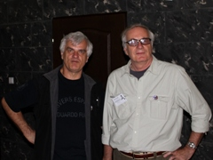 | 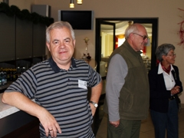
Na zdjęciach:
- Janusz z Jurkiem, aż trudno uwierzyć a jednak to się zdarzyło......znów razem!
- Kaziu, w głębi Krzysiek z żoną Gosią

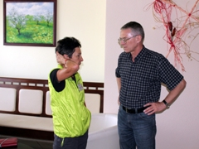 | 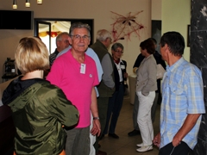
Na zdjęciach:
- Halina z Jurkiem (Bieleckim). To cieszy, że Jurek nie zapomniał nas, mimo że przecież nasz wspólny czas akademicki był znacznie krótszy...
- w lobby pensjonatu wkrótce zrobiło się rojno! Na pierwszym planie od lewej: żona Józka Skałki - Fredzia (tyłem), Marek no i mąż swojej żony czyli Józek.

Jeżeli pomijam tu wiele innych niemniej wzruszających powitań to w części dlatego, iż z wieloma z Was, jak np. Krzysztofem, Markiem i Markiem czy Grażynką miałem szczęście widzieć się na przestrzeni ostatnich lat (niewątpliwie Krzysztof jest tu rekordzistą).
No ale program (i Marek) nas popędzał, zwłaszcza, iż ulewy które od tygodni trapiły południe kraju ku naszej niekłamanej radości nagle ustąpiły. Czas zmierzyć się z Gorcami.....Nieboskłon w całej swej krasie niebiańskiego błękitu szeroko otworzył przed nami swe podwoje a słońce we wspaniałomyślnym geście obdarzyło nas swoim ciepłym uśmiechem....

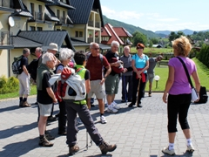 | W porannym powietrzu warstwami zalegał zapach świeżych traw, niosły się głosy wesoło świergoczących ptaków, miejscami bzykały jakoweś owady (gadziny nigdzie nie brakuje!).... Brakowało mi tylko owego swojskiego zapachu dymu z rozpalanych na ścierniskach ognisk, zapachu pieczonych ziemniaków, ...  W takiej to atmosferze zbieraliśmy się na podbój Lubania, choć tak naprawdę (przynajmniej dla mnie) nie miało większego znaczenia gdzie idziemy, ważne, że znowu jak za dawnych lat jesteśmy razem......
Ochotnica Dolna przed pensjonatem:
Ochoczo podejmujemy wyzwanie gór....tak naprawdę nie wiedząc co czeka przed nami....( ale w takim gronie czy to ważne?)

Podejście pod Lubań miejscami okazało się być nieco strome. Ku naszej rozpaczy kilka dziewcząt poddało się przeciwnościom terenu (choć nie bez walki, za co należą się im duże brawa i całusy!). Z męskiego jednakże grona nikt nie rzucił ręcznika. Choć miejscami słychać było sapanie z wysilku, a pot obficie rosił skronie, nikt nie poddawał się słabościom ciała.... a ducha nie można nam było odmówić.....
Fakt, że w czasie uporczywego marszu pod górę, czy to brodząc w wysokich trawach górskich łąk, czy też wyszukując miejsca na stopy na kamienistych ścieżkach - natura obdarzała nas wspaniałymi widokami.
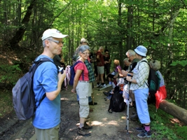 | 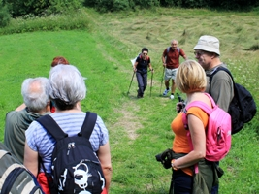
Przystanek w drodze na szczyt Lubania......
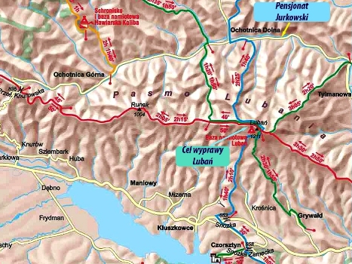
Wystartowaliśmy z poziomu 469m npm (Ochotnica Dolna). Szlak wyprawy początkowo wiódł drogą od Pensjonatu „Jurkowski” w kierunku Ochotnicy Górnej. Przy kościółku „Znalezienia Krzyża Św” skręciliśmy w lewo by leśnym traktem niebieskiego szlaku piąć się w kierunku odległego celu - Lubania (1211 m npm). Chapeau – różnica terenu 742m!
Szczyt Lubania wynagrodził nas nie tylko satysfakcją z dokonanego czynu godnego naszych młodzieńczych czasów ale i wspaniałymi widokami na pobliskią dolinę, wody Zalewu Czorsztyńskiego a trochę w dali -Tatry . Jeden z dwójki – albo Marek B. lub Jurek Ch. usiłował zainteresować nas widokiem Tatr wyławiając wśród piętrzącego się na horyzoncie skalnego masywu sobie tylko znane szczyty, Gerlach, Rysy...Pikne to było panocku ale jakoś nikt nie podchwycił tematu.... Może po prostu oszołomił nas roztaczający się przed oczyma widok a może ciągle trzymała zadyszka?
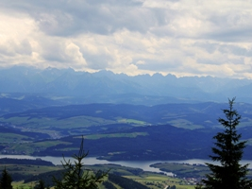 | 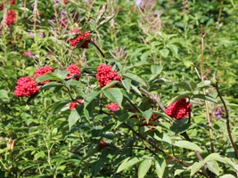
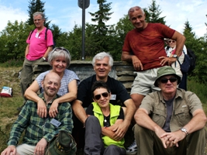 | 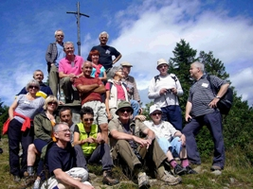
Ostatnie podejście na szczyt zabrało nam nieco oddechu, reszty dopełnił widok na Zalew Czorsztyński i odległe Tatry.....
Pamiątkowe zdjęcia Zdobywców szczytu.
Nie będę ukrywał, że choć zmysły syciły się widokiem przyrody, dusze wypełniała radość i niemal młodzieńcze emocje, wkrótce żołądki sprowadziły nas na ziemię dopominając się o swoją część strawy, którą dzieliliśmy się wedle „co-kto-miał“ .....(a mieliśmy, mieliśmy....). Na szczycie zastała nas grupa miłośników górskiej turystyki rowerowej. Wkrótce z jedna z uczestniczek grupy (jak się okazało świeżo upieczona kandydatka na studia) wciągnęła nas w dyskusję na temat zalet i wad fizyki universyteckiej i tej technicznej oferowanej na naszej AGH. Przyznam, że dyskusja miała charakter (choć niestety nie poziom) słynnych dywagacji prof. Stanisławskiego z katedry Mniemanologii Stosowanej z cyklu „O wyższości świąt Bożego Narodzenia nad świętami Wielkiejnocy” które kiedyś z zapartym tchem wysłuchiwaliąmy w akademickim Brzęczku....Bo tak naprawdę, jak w wielu życiowych sytuacjach trzeba chyba iść za głosem serca.
Czyż nie należy marzyć o pozycji zawodowej w rodzaju:

Idziesz do pracy, robisz coś co cię pasjonuje, a oni ci jeszcze za to płacą?.....

Przyszła wreszcie pora odwrotu i tu zaczęły się drobne kłopoty, jako że nie pchała nas teraz ambicja podboju kolejnego szczytu w paśmie Gorców, ale raczej mozolna droga w dół, wbrew ogólnym opiniom często trudniejsza i bardziej wymagająca niż wspinaczka. Dość powiedzieć, że grupa rozciągnęła się znacznie wzdłuż szlaku, który dla naszej małej pod-grupy w pewnym momencie przybrał formę kamienistego żlebu z wartkim potokiem płynącym pośrodku (nie pierwszy to raz okazało się , że tzw. skróty są długie, wyczerpujące i często wiodą do nikąd....).

Ale wszyscy spisywali się dzielnie mimo iż w kilku przypadkach kolana odmawiały już posłuszeństwa....I tak po większych i mniejszych przygodach dotarliśmy do naszego miejsca pobytu - pensjonatu Jurkowski by po krótkiej przerwie na zasłużony prysznic spotkać się przy stole obiadowym.

Pomysł uwiecznienia wszystkich uczestników spotkania na indiwidualnych zdjęciach narodził się ot tak, bez głębszej myśli, trochę na zasadzie „dlaczego nie?”. Widząc odświeżone kąpielą roześmiane twarze trudno było powstrzymać się od pokusy uwiecznienia każdego z Was w takiej właśnie chwili..... Co na początku wyglądało na dobrą zabawę, nagle z perspektywy nawet tak krótkiego czasu nabrało znacznie większego znaczenia. Jak każde pozowane zdjęcia, te również zatracają nieco naturalności, ale uśmiech i spontaniczność z jaką dziewczęta i panowie zaofiarowali się kamerze nie ma sobie równych, zresztą oceńcie sami.
Oto więc przed Wami alfabetycznie:

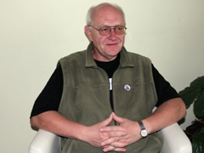 |  | 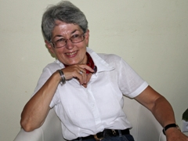
Krzysiek i Gosia Adamczyk
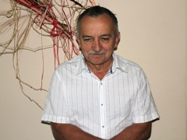 |  | 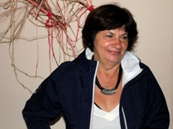
Wiesiek i Bożena Augustyniak
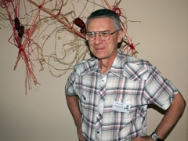 | 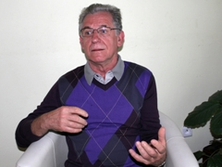
Jurek Bielecki | Marek Bednarz (co mówiłeś Marku?)
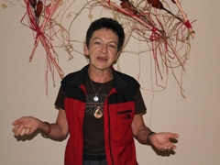 | 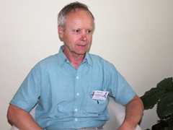
Halinka Cimała (rozbrajająca ☺) | Jurek Chodur
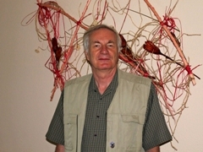 | 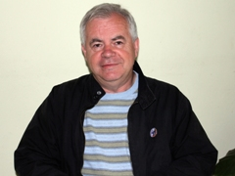
Jurek Domagała | Kaziu Gębski
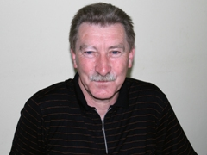 | 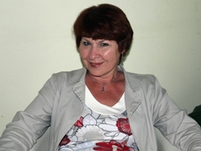
Antek i Krysia Duda
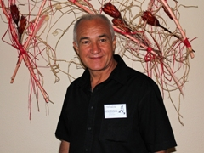 | 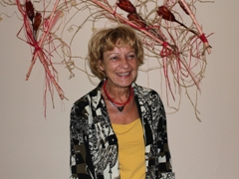
Włodek and Marta Figiel
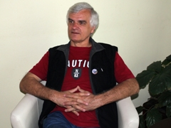 | 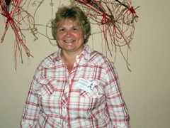
Janusz Fibrich i Grażynka Woźniak - razem z racji mieszkania na tej samej ulicy
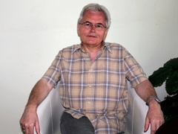 | 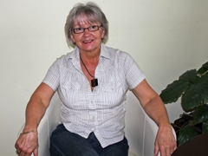
Jacek i Jadzia Leśniak
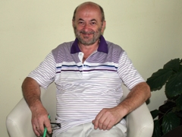 | 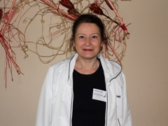
Marek i Monika Niedośpiał
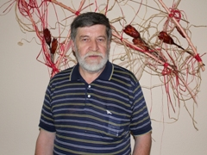 | 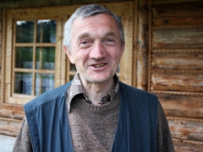
Józik Pojałowski | Jasiu Pająk
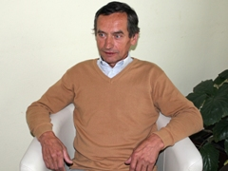 | 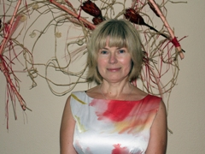
Józik i Fredzia Skałka

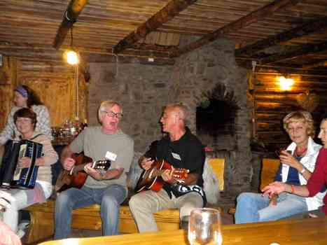
Rajdy, które pamiętam z czasów studenckich zawsze miały to do siebie, że kończyły się śpiewami z brzękiem gitary, piwem, posiłkiem z menażek i ogólną dobrą zabawą przy ognisku. Tradycja zobowiązuje, a długie godziny nocne jakie spędziliśmy na śpiewach i pogawędkach, przegryzanych wspaniałym bigosem, kiełbaskami, popijanymi piwkiem jak i innymi „procentami w ciekłej formie materii” dobitnie poświadczyły, że duch w narodzie Picoelektryków nie ginie. ....
Widoczne już siwizny, tu i ówdzie przerzedzone włosy i pomarszczone nieco czoła nie zmieniają tego faktu. Jestem pewien, że gdyby ktoś poddał myśl powtórki z przeszłości, zapewne równie ochoczo skrzyknęlibyśmy się na przetarte kiedyś szlaki....

Coż więcej potrzeba?
Akordeon, gitary, ognisko, szklanica (pusta tylko chwilowo), i nasze młodzieńcze dusze....

Gdy Krzysiek poprosił o zabranie gitary, poczułem trochę tremę, bowiem w ciągu ostatnich kilkudziesięciu już lat rzadko zdarzało mi się grać i śpiewać w tak znakomitym gronie przyjaciół. Toteż z prawdziwą ulgą dostrzegłem „kompaniję całą“ w osobach niezrównanych - Krysi (akordeon) oraz Włodka (gitara prowadząca)....do których ochoczo dołączyłem z moją gitarą i resztkami tkwiących jeszcze w pamięci tekstów rajdowych przebojów....Zaczęło się jak w piosence Grześkowiaka ....

Kogut na wieży, na wieży kogut, zapiał i kury uśpiły się..... (w istocie pensjonat już spał)

Zaś ciąg dalszy (odpowiadający kolejnym słowom Grześkowiaka)......

.......Co było potem, co potem było, niech wam opowie mój tęskny śpiew....

jak sądzę nie wymaga dalszych szczegółów. Myślę, że zabawa była przednia, co zresztą widać na załączonym obrazku ....

Józik P. dostarczył dodatkowych emocji demonstrując nam Płonące Nocne Latawce...Przez długie chwile jak dzieci (tyle że nieco wyrośnięte) z zadartymi głowami śledziliśmy pnące się w otchłań nocy kolorowo migające latarenki.... Zrazu chybocąc się w delikatnych pieszczotach wiatru, latawce przechodziły do tanecznych pląsów by wreszcie tam wyżej podskoczyć w porywie silniejszego podmuchu i zginąć gdzieś w mrokach przestrzeni....Staliśmy długo w milczeniu urzeczeni tym bajkowym widokiem.... Mnie przypomniała się wtedy pięknie wpisująca się w tę czarowną atmosferę melodia refrenu:
........Nad nami
Dmuchawce, latawce, wiatr
Daleko z betonu świat
Jak porażeni, bosko zmęczeni.....

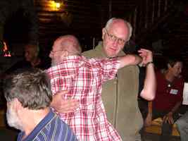 | 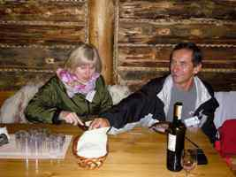
....tańce, hulanki, swawole......

Tak upłynęła nam większa część nocy.....
......a z rana z rana.......(ha, ha, ☺ wybaczcie ale nie to miałem na myśli ) – tylko bardziej odpowiadające chwili:

...Nieprzespanej nocy znojnej, jeszcze mam na ustach smak.....

Po znakomitym śniadaniu zebraliśmy się tłumnie do pamiątkowego zdjęcia grupowego. Migawki trzaskały przez dobre kilkanaście minut, Marek długo kręcił się za statywem, ale prawdę mówiąc, każdy pstrykał tym co miał pod ręką jakby bojąc się uronić coś ważnego z naszego spotkania, coś co może się już nie powtórzyć...... Czy jakieś przeczucie, czy tylko zwykła ludzka chęć zapisania na trwałe w pamięci (również tej komputerowej) jeszcze jeden piękny moment jaki przyniosło nam zycie? Czy to nie cudowne, że to co przypadkowo złączyło nas razem we wrześniu 1968 roku z przerwami trwa do dzisiaj?.......Że, (jak później wspomniała Halinka) jesteśmy Swoistą Rodzinką!

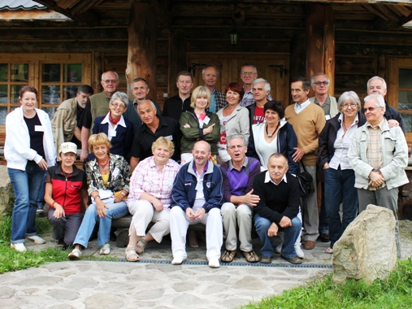
Uczestnicy I-go Rajdu Picoelektryka 60+ (Ochotnica Dolna, 23-24 lipca 2011)
Dla potomności od lewej:
Siedzą – Halina Cimała, Marta Figiel, Grażyna Woźniak, Marek Niedośpiał, Marek Bednarz i Wiesiek Augustyniak.
Stoją – Monika Niedośpiał, Józik Pojałowski, Krzysiek Adamczyk, Gosia Adamczyk, Jasiu Pająk, Włodek Figiel, Antek Duda, Fredzia Skałka, Jurek Chodur, Krysia Duda, Jurek Bielecki, Janusz Fibrich, Bożena Augustyniak, Józik Skałka, Jurek Domagała, Jadzia Leśniak, Jacek Leśniak i Kaziu Gębski.

Niełatwo było się rozstać, więc jeszcze kawka, herbatka, pogaduszki jak i snucie planów na przyszłość.... Świat wydawał się nie mieć limitów, a życie miało trwać wiecznie. W takim nastroju opuszczaliśmy Pensjonat Jurkowski.....jeszcze zabrzmiały tony pożegnalnej ballady i wiatr poniósł w dolinę tak dobrze nam wszystkim znane słowa:

Bando, bando, rozstania nadszedł już czas,
Bando, bando, na zawsze złączyłaś nas,
Bando bando, bez ciebie smutno i źle
Pożegnania to nie dla nas, o nie,
Jutro znów spotkamy się.......

Przez następne kilka dni skrzynki mejlowe wypełniały się listami tych którzy już wprawdzie wrócili do obowiązków jakie narzuca życie, ale myślami wydaje się ciągle tkwili w Ochotnicy.....
---------------------------------------
Kochani!

Dziekuję raz jeszcze za wspaniałe towarzystwo, bardzo udaną wycieczke, rozśpiewany wieczór oraz liczne chwile wspomnień i zadumy nad oglądanymi fotkami . "Jak szybko upływa życie, jak szybko mija czas" - to bolesna prawda, ale tym bardziej warto hołubić to, co jeszcze przed nami.
W naszym przedziale wiekowym już wie się jak cenić czas. ;)

Uściski,
Halina
----------------------------------------
Witajcie wszyscy:

Obecni na rajdzie,
Nieobecni skutkiem zbiegu okoliczności oraz
Nieobecni z własnej woli.
Patrząc z perspektywy tych kilku dni myślę, że możemy śmiało uważać się za wybrańców Dobrego Losu, Pogody i Opatrzności. Ale jak w każdej życiowej sytuacji losowi i Opatrzności trzeba pomóc i dlatego jeszcze raz chciałem wyrazić jak myślę w imieniu wszystkich serdeczne podziękowania organizatorom tej wspaniałej imprezy tj. spółce:
Marek & Marek (dla niewtajemniczonych M. Niedośpiał i Marek Bednarz). Część naszej wdzięczności spływa również na małżonki spółki M&M....:-).
Mam nadzieję że dotychczasowe sporadyczne spotkania byłych studentów wydziału Elektrycznego z lat 1968-1973 (oraz ich sympatyków, współtowarzyszy i współtowarzyszek) znajdą teraz swoje stałe miejsce w naszych rokrocznych planach towarzyskich. Myślę, że tegoroczna idea rajdu pięknie podchwyciła nasze tradycje sprzed lat i chyba dobrze byłoby to kontynuować w przyszłości......
............. Jak myślę liczba uczestników będzie tylko rosła z czasem więc można będzie podzielić grupę na bardziej i mniej "wyczynową" i zaproponować różne trasy wiodące do tego samego celu - wspólnie spędzonego czasu, wspólnej zabawy i wspomnień.
Do tych kilku słów dołączam nasze zbiorowe zdjęcie ze spotkania....
Serdeczne pozdrowienia i do kolejnego spotkania na górskich szlakach a potem przy muzyce i szklance wina.
Jurek
----------------------------------------------
Witajcie,
Przyłącam się do podziękowań Jurka tak organizatorom jak i uczestnikom za udział i wkład w nasze spotkanie. Tym którzy tylko wirtualnie uczestniczyli, życzę by mogli dołaczyć do nas realnie przy kolejnych spotkaniach.
Pozdrawiam

Włodek Figiel
-------------------------------------------------------------------------
Jurku

Dzięki za miłe słowa i za "wodzirejowanie" (przynajmniej w warstwie śpiewno-muzycznej). Ja również się bardzo cieszę na wszystkie przyszłe spotkania. Serdecznie ściskam i proszę o uzupełnienie listy o mój adres.
Marek Bednarz
-------------------------------------------
Drodzy uczestnicy I Rajdu PICOELEKTRYKA 60+

Po zakończeniu rajdu przekazuję Wam serdeczne podziękowanie za uczestniczenie w pierwszym tego typu spotkaniu, za Wasze zaangażowanie, za stworzenie przyjaznej i miłej atmosfery, za wysiłek, jaki włożyliście podczas wędrówki, za chęć niesienia wzajemnej pomocy w trudniejszych sytuacjach i za to, że mimo fizycznego zmęczenia z taką radością trwaliście do późnej pory nocnej........
Z gorącymi pozdrowieniami.
Marek [N]
--------------------------------------------
Jurku!

Jako jedno skromne ogniwko długiego łańcucha e-adresatów pozwolę sobie serdecznie podziękować za miłe słowa i Familienbild (wszak jesteśmy swoistą rodzinką).
Mam nadzieję, że moich słów kilka wysłanych, też zbiorowo, tuż po powrocie z Ochotnicy dotarło.
Życze Ci, by te kilka ostatnich dni na Ojczyzny łonie, minęło przyjemnie.

Pozdrowienia,
Halina
-----------------------------------------------

Niecałe dwa tygodnie później, 4-go sierpnia dojechawszy późnym wieczorem do Belgradu, jeszcze tak odruchowo przed snem sprawdziłem skrzynkę majlową..... i nagle powiało arktycznym mrozem...... Najpierw szybko przeleciałem wzrokiem treść listu i nie mogąc w to uwierzyć - ponownie, tym razem powoli czytałem każde słowo......

Kochani,
Otrzymałem dzisiaj przed południem niezwykle smutną wiadomość.
Nasz Kolega – Włodek FIGIEL nie żyje.
Powiadamiam niniejszym koleżanki i kolegów, uczestników „1 Rajdu Picoelektryka 60+”.
Rozstając się niecałe dwa tygodnie temu, życzyliśmy sobie również zdrowia. Niestety, życie ludzkie jest niezwykle kruche. Patrząc na zdjęcia z Rajdu można zapytać – dlaczego?
Pozostając w smutku, pozdrawiam wszystkich serdecznie i proszę tych co mogą, klęknijmy przed Panem, pomódlmy się za Włodkiem.
K. Adamczyk
----------------------------------------------

Przez długie chwile ta smutna prawda nie docierała do mnie.... Do słów Halinki: "Jak szybko mijają chwile, jak szybko mija czas......" prosi się by dodać również i te:
Bando, Bando, na zawsze złączyłaś nas.....
Przecież jeszcze niedawno, ledwie dwa tygodnie temu razem z Włodkiem intonowaliśmy tą właśnie obozową pieśń zgodnie szarpiąc gitarowe struny....
Było to jak wczoraj.... W małej grupce podjęliśmy końcowy atak na Lubań. Do dziś czuję jeszcze tuż za plecami oddech Włodka na ostatnim podejściu. Już na Lubaniu Włodek przyznał, że ledwie mógł nadążyć za naszym tempem, a ja dodałem - hej, tylko ambicja nie pozwalała mi zwolnić i zostać z tyłu, tak silnie naciskałeś mi po piętach.... Roześmialiśmy się serdecznie....

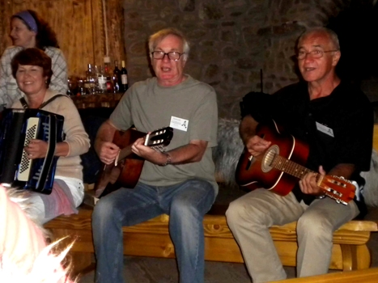
Muszę przyznać, że nie widzieliśmy się z Włodkiem od prawie 40-tu lat, czas zatarł w pamięci wiele z naszego studenckiego życia. Ale w chwili gdy siedliśmy obok siebie na ławie i dostroiwszy gitary uderzyli w struny, kiedy poniosły się słowa pierwszej piosenki, czułem jakby nigdy nie było tych 40-tu lat przerwy.... Ot tak jakbyśmy wyskoczyli po kolejnym wykładzie w B-1 na weekendowe party. I tak jak wtedy, przed laty – gdy zapominając o czekających nas kolokwiach i egzaminach oddawaliśmy się lekkości studenckiego bytu tak i teraz w Ochotnicy wszystkie troski poszły precz, bawiliśmy się jakby dzień jutrzejszy miał nigdy nie nadejść....
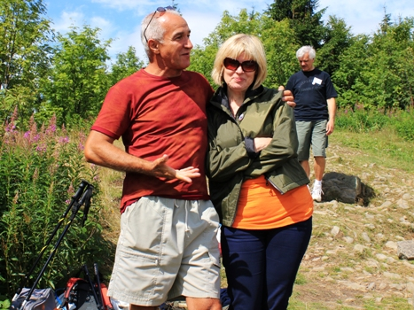
Włodek z Fredzią Skałka na szczycie Lubania.
Ale wiem, że mimo iż ..."Rozstania Nadszedł już Czas......" jak w słowach owej obozowej ballady, którą wspólnie odśpiewaliśmy na zakończenie spotkania to tak naprawdę pozostaniesz Włodku na zawsze w naszej pamięci, Taki, jakim własnie widzieliśmy Cię na naszym ostatnim wspólnym rajdzie, Roześmiany, Rozśpiewany, Tryskający Humorem, Towarzyski..... pełen planów na przyszłość w tym i na nasze następne spotkania rajdowe....

Dawno temu, w mojej pasji spisywania myśli mądrych ludzi, zanotowałem następujące słowa, którymi chciałbym się teraz podzielić:

Człowiek pozostaje żywym tak długo, jak długo pamięć o nim żyje w naszych sercach.

Chciałbym tymi słowy zapewnić Cię Marto, że tak właśnie będzie z Włodkiem. Będzie towarzyszył nam na kolejnych spotkanich, rajdach, na których zresztą zawsze z otwartymi sercami będziemy witać Ciebie. Jesteś przecież częścią naszej grupy studenckiej od dawna... ot przypomnij sobie choćby poniższe zdjęcie sprzed kilku zaledwie lat ...

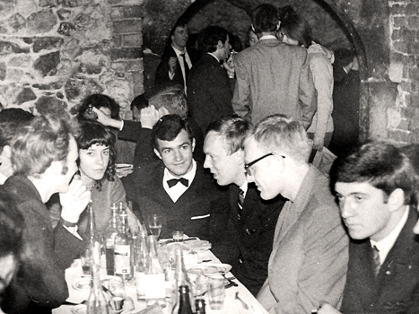
Półmetek Studiów – W centrum Marta i Włodek. Po lewej Jurek, po prawej St. Juszczyk (wtedy asystent z ulubionej katedry Elektrotechniki), Krzysiek i Józik. Czyż nie było to wczoraj?

I znów skrzynka majlowa zapełniała się listami wyrażającymi szok, niedowierzanie, a potem gdy ta przeraźliwie smutna prawda dotarła wreszcie do naszej świadomości, wyrazami współczucia... Pozwolę sobie zacytować kilka listów.
--------------------------------
Halinko - I wszyscy drodzy memu sercu uczestnicy tej wspanialej imprezy!

Wybacz, ze odpisuję na twojego majla dopiero teraz po powrocie na domowe
pielesze. ......
........Pierwsza wiadomość po otwarciu komputera sprowadziła mnie natychmiast na
ziemię. Jak trafne okazały się nagle słowa w twoim majlu i jak na czasie! Ciągle nie mogę się pogodzić z tą niespodziewaną wiadomością i ciągle z
niedowierzaniem spoglądam na zdjęcie naszej grupy na Lubaniu z Włodkiem
pośrodku. Ciągle mam go przed oczami wieczorem grającego na gitarze.
Jak cenne nagle się stały te ostatnie chwile spędzone razem, wspinając się
wspólnie z Włodkiem na stoku. Pozostały tylko wspomnienia i fotografie. A przecież z naszej półki jeszcze nie mieli brać!
Tą smutną reflekcją pozdrawiam wszystkich z Antypodów Świata tego. Do zobaczenia na kolejnym rajdzie.

Janusz
----------------------------------
Witaj Jurku ,
Ładnie to napisałeś ; jestem pewien że to sercem pisane. Dziękuję Ci za to wyjątkowe spotkanie w Ochotnicy po . . . blisko 40 latach !
Włodka też tyle czasu nie widziałem choć kiedyś rozmawialiśmy telefonicznie.
Jak to ujął ostatnio Wojtek Gawęda : znaleźliśmy się już na tej półce z której zabierają. Myślę jednak że za dwa lata znowu się spotkamy.
Dziękuję za przesłane zdjęcia
Pozdrawiam serdecznie
Jurek Chodur
---------------------------------
Drogie Koleżanki i koledzy!
Dołączam się do smutku w którym wszyscy jesteśmy.
Jestem w delegacji i nie mogę być na pogrzebie,ale będę się z Wami modlił za spokój duszy Włodka.
Edward Szlęk
---------------------------------
I jeszcze raz Janusz

Cóż moi drodzy, Rozstania Nadszedł już czas......

Wiadomość o śmierci Włodka wstrząsnęła mną dogłębnie, trudno jest mi się pogodzić się z ta myślą. Niestety odległość nie pozwala mi razem z wami pożegnać Włodka osobiście. Mogę tylko tą drogą dołączyć się do słów Jurka.

We czwartek według waszego czasu będę duchem i myślami w Batowicach gdzie Włodek dołączy do grupy moich bliskich już tam rezydujących. Razem z wami uronię łzę po cichu wspominając wspólnie spędzone chwile; na studiach, późniejszych spotkaniach i oczywiście ostanim rajdzie. Cóż, czas jest lekarstwem na smutek, a wspomnień nikt nam nie odbierze.

Włodku, spoczywaj w spokoju! Wieczny odpoczynek racz mu dać Panie...
Z wyrazami głębokiego współczucia dla rodziny.

Janusz
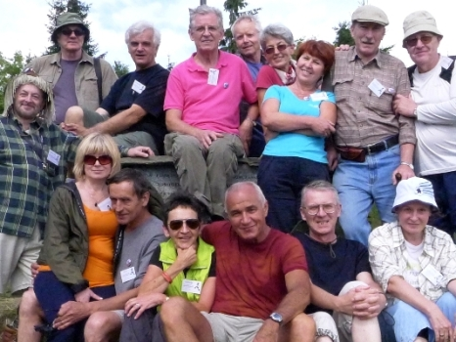
Z Przyjaciółmi na szczycie Lubania

Przyjaźń to rzecz wyjątkowa i trudna, jak miłość – powinna wystarczyć na długo, dobierać ją trzeba przezornie i nie nadużywać jej imienia.
L. Tyrmand (Dzienniki 1954)

Włodku, chciałbym w imieniu nas wszystkich podziękować Ci za to, że przez tyle lat mogliśmy być Twoimi Przyjaciółmi.

Nie ma chwil, których nie warto pamiętać
nie ma dni, których nie warto wspominać,
nie ma ludzi, których nie warto kochać,
trzeba tylko serca posłuchać.
Są chwile, których jeszcze nie znamy,
są dni, które jeszcze przed nami,
są ludzie, których na nowo poznamy,
jest serce, które innym dajemy.
Są chwile, które przeżyć chcemy,
są dni, których oczekujemy,
są ludzie, których pokochać możemy,
jest serce, którego bardzo pragniemy,
Uczucia, pragnienia, wspomnienia,
to cel naszego istnienia,
bez tego nie warto żyć,
bo po co, by tylko być ?

Jurek Domagała, Belgrad, 14 Sierpnia 2011

Niestety nie brałem udziału w hucznym spotkaniu z 2004 roku ☹

